|  |  |
| --- | --- |
| [Описание: http://nokstv.ru/media/k2/items/cache/d9841ba99e2b24d4fa64fdf120dd7eab_Generic.jpg](http://www.google.ru/url?sa=i&rct=j&q=&esrc=s&source=images&cd=&cad=rja&uact=8&docid=BO0RQvMXNX_SxM&tbnid=0RE51I2oTSkpRM:&ved=0CAcQjRw&url=http://nokstv.ru/news/russia/finance/10016&ei=WlEuVInHOKOAywPWiIKwDQ&bvm=bv.76802529,d.bGQ&psig=AFQjCNEpwA5LsPE_4Gv6-wdToUGqWhgruA&ust=1412407669127472) | **Санкциите към РФ удрят по съседите**  Московският център за международна търговия представи резултатите от проучването, което разкрива подробности за потенциалното въздействие на руските хранителни санкции на отделни страни, техните макроикономически показатели и пазари. Най-чувствителни към санкциите са страните от ЕС, граничещи с Русия, а най-уязвими - производителите на зеленчуци, плодове, сирене и свинско месо. Загубите на Русия се проявяват като значително ускоряване на инфлацията още от средата на 2015 г. |

Изследването е проведено въз основа на статистически данни за 2013 г. - на база данни за външната търговия ITC (International Trade Center, съвместна агенция на СТО и Организацията на обединените нации).

Съотношението на страните, които са попаднали под ембарго за внос на стоки от списъка на санкциите, е малко повече от 37%, от които 30% принадлежат към страните от ЕС. Делът на

САЩ е 4% от доставките, на Канада - 2%, на Австралия и Норвегия - 1%. Общият размер на потенциалната загуба на всички страни в Московския търговски център се оценява на 8,30 милиарда долара. От тях загубите на страни Членки на ЕС са около 6,9 милиарда долара, което е сравнимо с прогнозите, обнародвани на 3 септември от Европейския комисар по въпросите на земеделието и селското стопанство Дачиан Чолош – 5 милиарда евро (6.5 милиарда долара).

Макроикономическите последствия от ембаргото за повечето страни изглеждат незначителни (виж. графиката). Най-чувствителни могат да бъдат страни, на които външнотърговското салдо е било отрицателно и до въвеждането на санкциите. Най-впечатляващи потенциални загуби може да понесе Полша, където търговският дефицит може да нарасне с 52% - повече от 1 милиард долара (до 3,2 милиарда долара). След Полша е Литва, за която забранените в Русия доставки на продукти представляват около 4% от общия износ – влошаването на салдото по търговския баланс може да достигне 47% (до 3.8 милиарда долара). Затваря тройката от най-уязвими страни Финландия, за която вероятното влошаване на търговския баланс е около 12%(до 3,4 милиарда долара).

Картината по страните се сменя, ако се вземе предвид техния дял в общия обем на износа на санкционни стоки за РФ. Основният доставчик на продоволствие е била Литва -44,8%, следвана от Финландия - 39.8%, Естония - 16%, Латвия - 10.7%, Норвегия - 10.8%, и Полша - 10,2%. Най-вече ограниченията ще се отразят на износа на плодове и зеленчуци. В финансов аспект най-много ще загубят производителите на сирена и свинско месо, доставката на които в Русия беше замразена още в началото на 2014 г.

Както вече бе споменато, руската икономика ще плати за ограниченията на внос с ускоряване на инфлацията, в структурата на която продоволствията заемат 30%. Росстат вече докладва за увеличение на потребителските цени до 7.6% на годишна база в края на август.

Предвижда се ускоряване на инфлацията до 9% - 10% към средата на 2015 г.

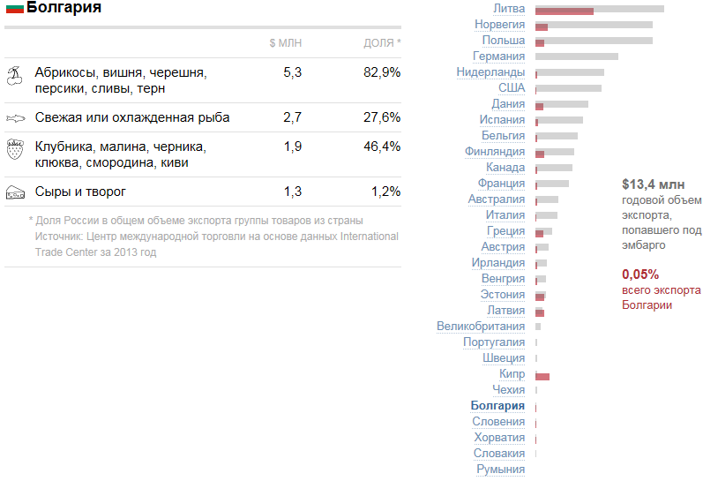

<http://www.kommersant.ru>